Annex 4/ Додаток 4 _ Все інше обладнання/All other equipment

List of necessary equipment for 10 schools and 5 institutions of the Ukrainian Institute of Postgraduate Education /Перелік обладнання для 10 навчальних закладів та 5 закладів ІППО України

Col. 1 | Column 2/Колонка | Column 3/Колонка 3 | Column 4/Колонка 4 | Col. 5/Кол.5 | Column 6/Колонка 6 | Column7/Колонка7 |  | Column 8/Колонка 8 |  | Column 9/Колонка 9 |  | Column 10/Колонка 10
For Tenderers to fill in
This section needs to be filled in by the Tenderer as part of their tender submission/ Для учасників
Цей розділ повинен бути заповнений Учасником тендеру в рамках подання тендеру
No | Description/Назва | Minimum Technical Specifications/Технічні параметри | ЛОТИ/LOTS | Qty/кількість | Indicative Photos/фото | Offered product brand, model and technical specifications/Запропонований товар,модель, бренд,тех.опис |  | Warranty duration  (if required in /column 7)/гарантійний період |  | Unit Price  (specify currency of offer)/ціна за одиницю |  | Total Price  (specify currency of offer)/повна вартість, вкажіть валюту
1 | Tracked lift is a mobile device for safely transporting people with disabilities up and down stairs in a wheelchair/Гусеничний підіймач — мобільний пристрій для безпечного транспортування осіб з інвалідністю по сходах у кріслі колісному | Гусеничний підіймач — мобільний пристрій для безпечного транспортування осіб з інвалідністю по сходах у кріслі колісному. Вантажопідйомність – до 130 кг, оснащений електроприводом з акумуляторною батареєю, гусеничним механізмом для стабільного пересування, індикатором заряду, системою фіксації крісла та ергономічними ручками для керування. Не потребує додаткових змін у конструкції сходів, забезпечує автономну роботу /  Crawler lift is a mobile device for safe transportation of disabled people on stairs in a wheelchair. Load capacity – up to 130 kg, equipped with an electric drive with a rechargeable battery, a crawler mechanism for stable movement, a charge indicator, a chair locking system and ergonomic handles for control. Does not require additional changes to the design of the stairs, provides autonomous operation. | ЛОТ №4/LOT #4 | 8 | 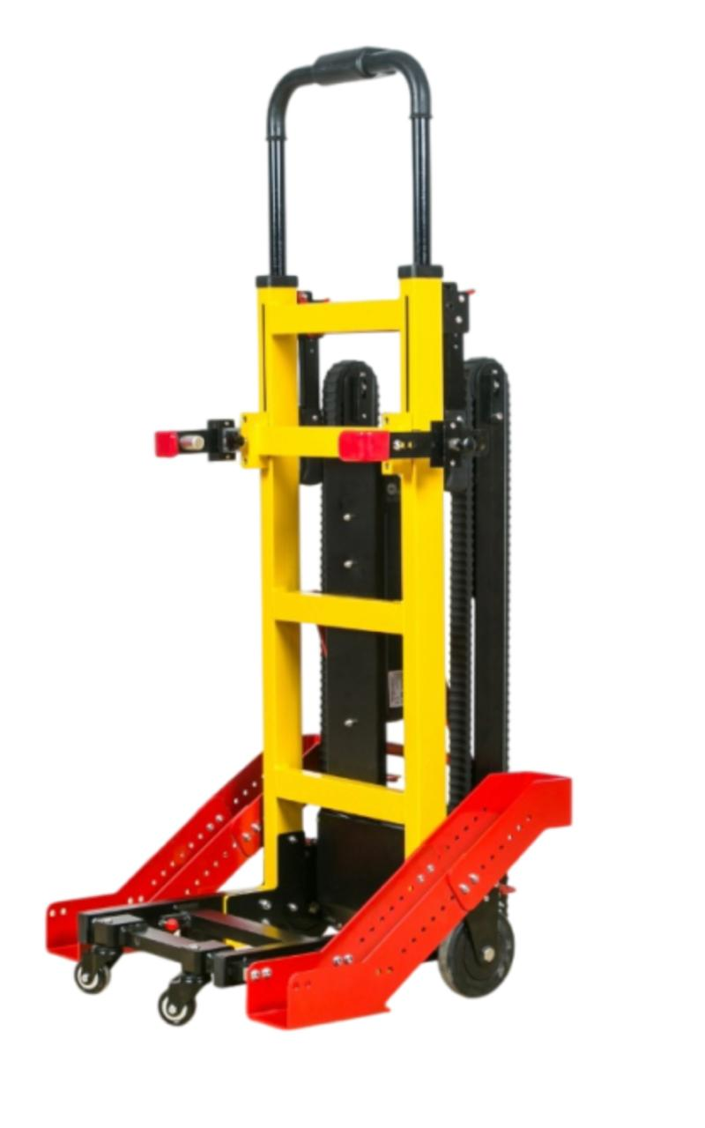
2 | Reusable plastic bottle/Пластиковий бутель багаторазового використання об’ємом 18,9 літра | Об’єм 18,9 літра, виготовлений з харчового полімеру (полікарбонат або PET), прозорий або напівпрозорий для візуального контролю залишку води, зі стандартним горлом діаметром 55 мм, сумісний з кулерами з нижнім завантаженням, призначений для фасування та транспортування питної бутильованої води, термостійкий, міцний, з можливістю багаторазового миття та санітарної обробки /  Volume 18.9 liters, made of food-grade polymer (polycarbonate or PET), transparent or translucent for visual control of the remaining water, with a standard neck diameter of 55 mm, compatible with bottom-loading coolers, designed for packaging and transporting bottled drinking water, heat-resistant, durable, with the possibility of repeated washing and sanitizatio | ЛОТ №4/LOT #4 | 45 | 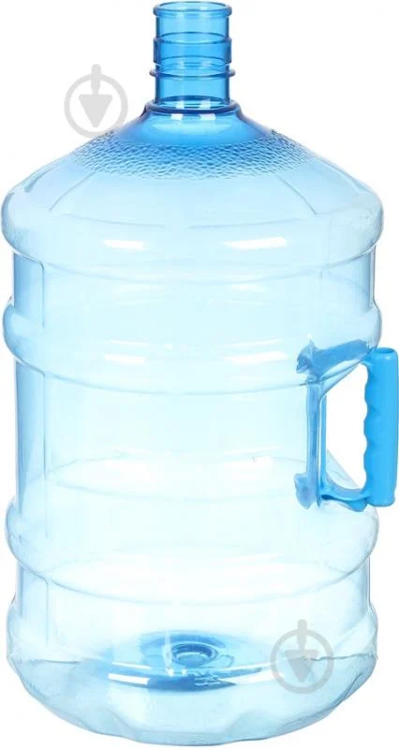
3 | Сharging station/ Зарядна станція | Ємність акумулятора: 768 Wh  Номінальна потужність: 800 Вт  Пікова потужність: 1600 Вт  Зарядка (АС): 0→100 % за 70 хв  Сонячне підзарядження: до 220 Вт, 4.5–9 год  Термін служби батареї: 3000+ циклів (~10 років)  Порти: 4×AC, USB‑C 100 Вт, USB‑A 12 Вт, DC, DC5521  Габарити: 270 × 260 × 226 мм  Вага: ≈ 7,8 кг  Автоматичне перемикання: < 30 мс /  Battery capacity: 768Wh  Rated power: 800W  Peak power: 1600W  Charging (AC): 0→100% in 70 min  Solar charging: up to 220W, 4.5–9 h  Battery life: 3000+ cycles (~10 years)  Ports: 4×AC, USB‑C 100W, USB‑A 12W, DC, DC5521  Dimensions: 270 × 260 × 226 mm  Weight: ≈7.8kg  Automatic switching: <30ms | ЛОТ №4/LOT #4 | 1 | 